Дата:
Утверждаю:____________________
Математика 3 класс.
Учитель : Юлпатова Л.П
МБОУ Ерзовкая СШ имени Героя Советского Союза Гончарова П. А
Открытый урок: «Путешествие в зоопарк», по теме «Деление суммы на число».
ЦЕЛИ:
Научить детей различным способам деления суммы на число, каждое слагаемое которой делится на это число;
развивать вычислительные навыки, наблюдательность, умение классифицировать, анализировать, сравнивать, обобщать;
воспитывать уважительное отношение друг к другу, чувство взаимопомощи, вспомнить работу с часами, обогатить знания в области практического применения математики.
ЗАДАЧИ:
Применение распределительного свойства при делении суммы на число
развитие внимания, мышления, речи, умения сравнивать и обобщать
воспитание организованности, привитие интереса к математике, расширение кругозора, вспомнить геометрические фигуры, научится делить сумму на число.
Ход урока
1. Организационный момент
А) Психологический настрой
Давайте вспомним наш девиз:
Математика важна
В жизни всем она нужна.
В) Проверка домашнего задания .
2. Ход урока
Загадка: « За высокою оградой
В нем зверей полным – полно
Посетителям, однако их кормить –запрещено!
Это- Зоопарк.
Учитель : А теперь ребята давай покажем на наших часах режим дня зоопарка.
Часы работы зоопарка : С 7 .00 до 19.00, обед 13.30
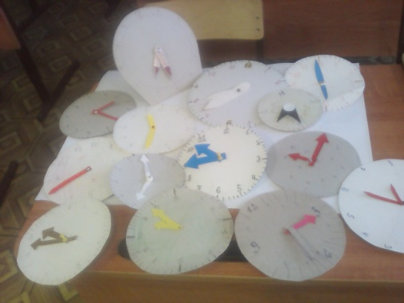 | 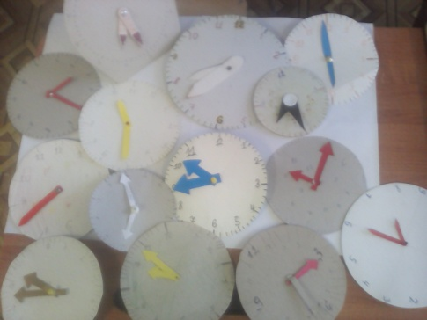
3. А сейчас ребусы: Узнаем кикие животные живут в нашем зоопарке?

28 | 9 | 8 | 4 | 7

54:6= ? (и)________________
32 :8= ? (а)________________
63: 9= ? (Ф)__________________
72 : 9= ? (Р)_________________
7 *4 = ? (ж)__________________

15 | 48 | 81 | 64 | 48 | 40 | 24
4*6=___________(д) 9*9=________________(р)
5*8=_______(ю) 6*8=_______________(е)
6*8=____________(л) 3*5=__________________(в)
8*8=______________(б)
3 | 4 | 5 | 6

2*3=_________(н) 9:3=_______(с)
10: 2=_________(0)
2*2=_______________(л)

9 | 8 | 7 | 6 | 5 | 4 | 3

81: 9=____(к) 24:8=___________(у) 32:8=___________(р) 40:8=_____(у) 48:8=____________(г)
56: 8=___________(н) 72:9=_____(е)

16 | 24 | 32 | 40
8*2=_____(т)
8*3=______________(и) 5*8=____________(р) 4*8=__________(Г)

54 | 56 | 45 | 35

9*6=____(л) 8*7=___________(Ь) 7*5=___________(ы) 5*9=______(в)

Молодцы!!!
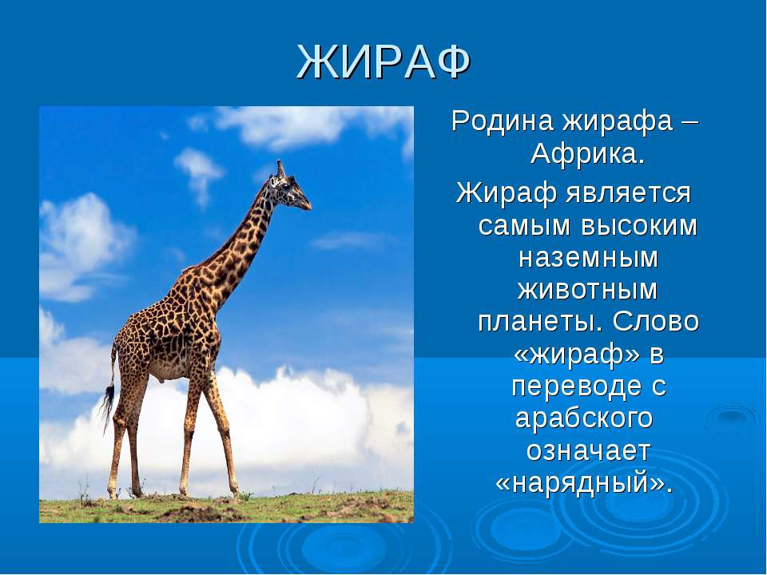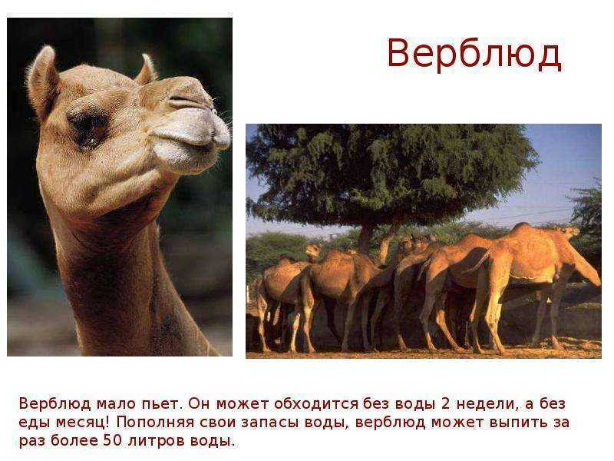
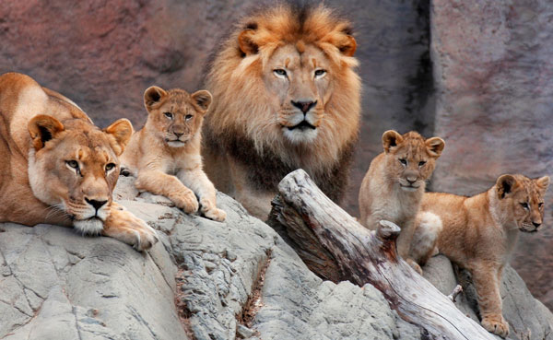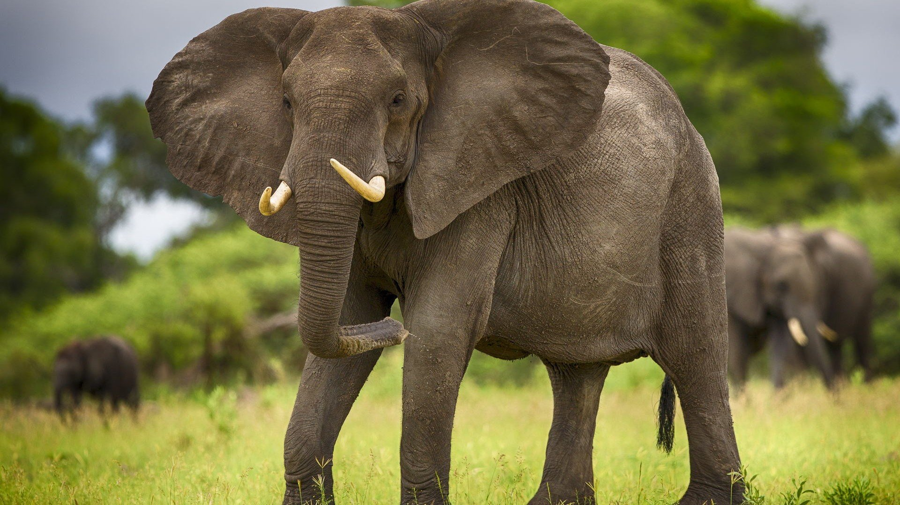

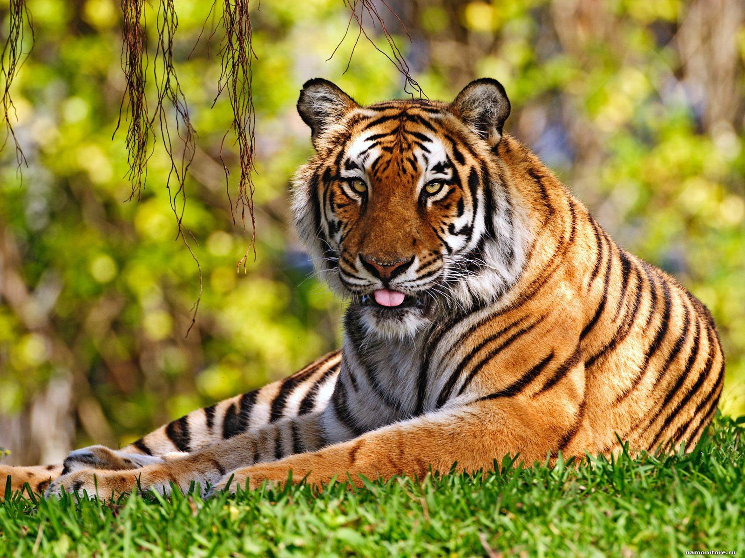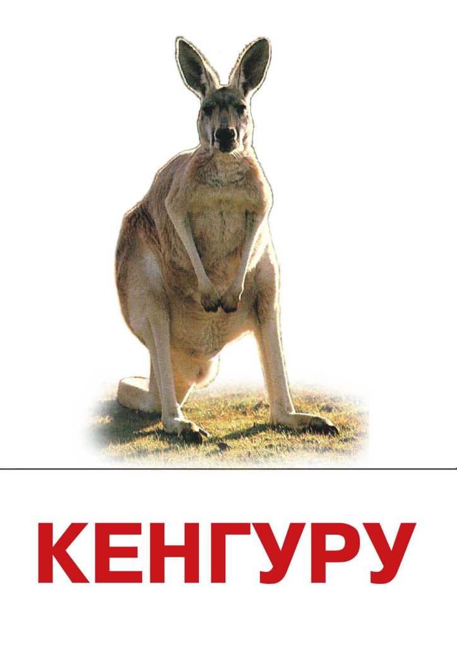

Дети рассказывают стихи о животных.
Горбатый верблюдик в пустыне живёт,  Он важно ступает, колючки жуёт.  Он может подолгу не есть и не пить,  А нам помогает он грузы возить. | Я недавно льва видала,  подошла к нему, сказала,  что читала в книжках где-то  нужно львам давать котлеты,  лев иваныч, дорогой  приходите к нам домой -  папин дам я вам обед:  с вермишелью сто котлет!
Длинный хобот у слона,  Воду им он пьет с реки,  Достает все с высока,  Он ему вместо руки. | В Индии тигры живут и в Сибири,  Но у сибирского лапы пошире: -  Чтобы морозной сибирской зимой  Не провалился он в снег с головой.  В Индии тигры о снеге не знают,  Лишь от жары они там и страдают.  И потому- то у них, между прочим,  Шерсть и пореже, да и покороче.
С важным видом, словно граф,  По земле идет жираф,  Доставая - он таков! -  Головой до облаков. | Лишь в Австралии зелёной  Кенгуру живёт смышлёный.  Он своих детей не бросит,  Он с собой их в сумке носит
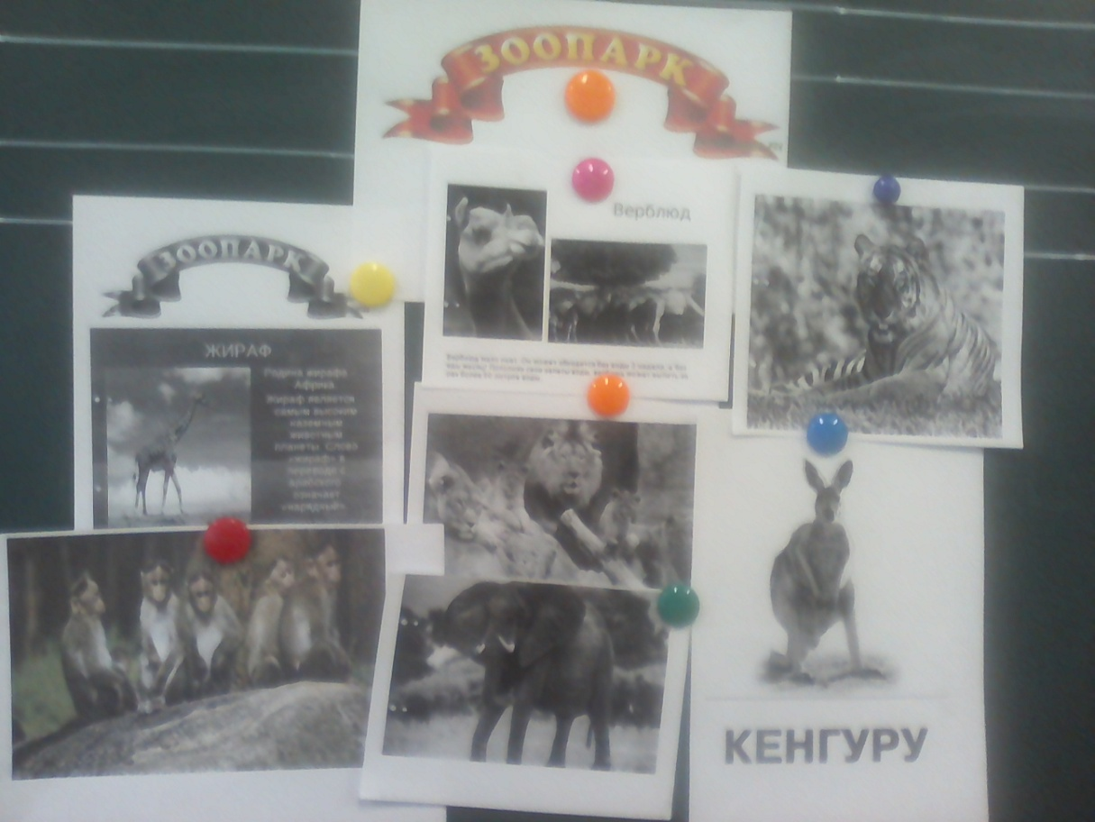
4.Физ. минутка
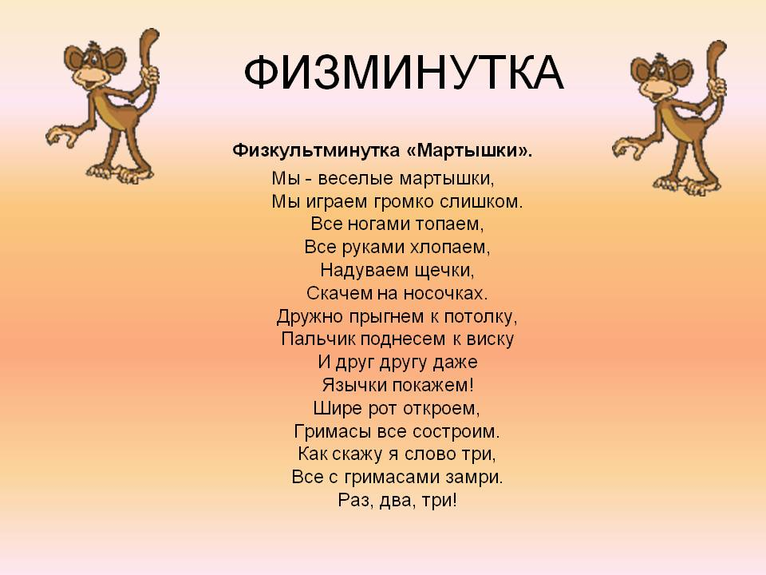
5. Время пришло кормить наших мартышек.
Для этого решим задачу.
В корзине лежало 15 яблок и 10 мандаринов. Эти фрукты раздали 5 мартышкам поровну каждой. Сколько всего фруктов получила каждая мартышка?
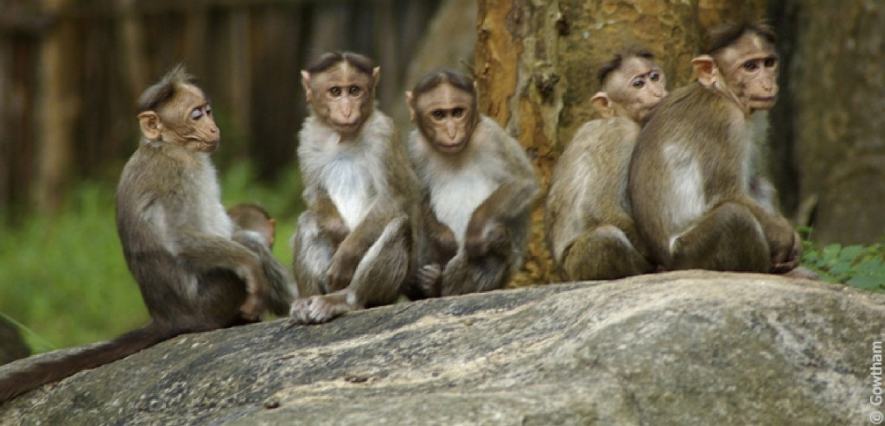 |  | 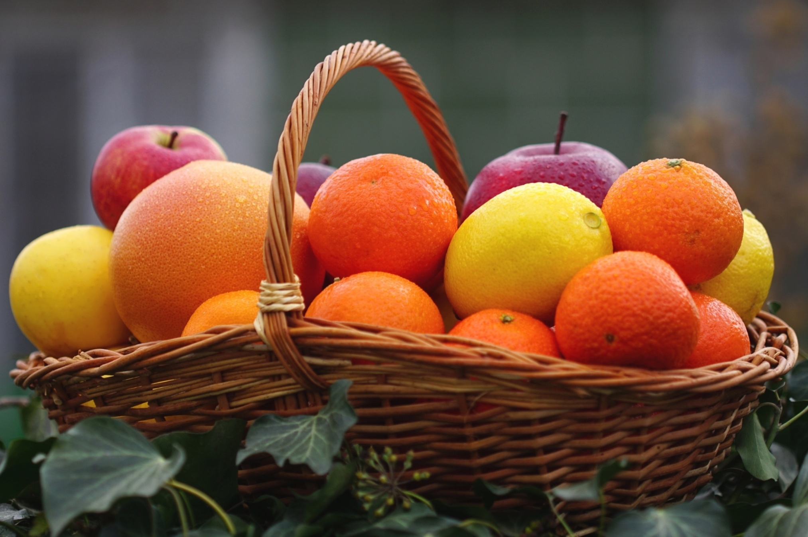
Дано:  Яблоки-15шт.  Мандарины-10 шт  Кол-во мартыш -5 ж.  Найти: Сколько фруктов получила каждая мартышка? | 1 способ  1)15+10= 25(ф)-скол.всего.ф  2) (15+10):5=5 (ф)-получ.кажд.мартыш.  2 способ  1)15:5=3(ф)-яблок  2)10:5=2(ф)-мандар.  3)15:5+10:5=5(ф) |  | Запишем равенство  (15+10):5=(15:5)+(10:5)  Ответ:

6. Примеры на геометрических фигурах. Карточки (работа в парах).

52
6
6
4
44

1)Найдите сумму чисел в прямоугольниках:
______________________________________
2) Найти произведение в кругах:
_____________________________________________
3)Из суммы вычтите произведение :
_____________________________________________________________-
4)Разделите разность на число в четырёхугольнике :
______________________ = ( 60:6)+(12:6)=10+2=12
1)Найдите сумму чисел в прямоугольниках:
52+44= 96
2) Найти произведение в кругах:
6*4= 24
3)Из суммы вычтите произведение :
96-24= 72
4)Разделите разность на число в четырёхугольнике :
72 : 6=(60+12):6= (60:6)+(12:6)=10+2=12
60 12

7. А у нас есть еще в зоопарке рептилии.(Работа в группах)
Рептилии
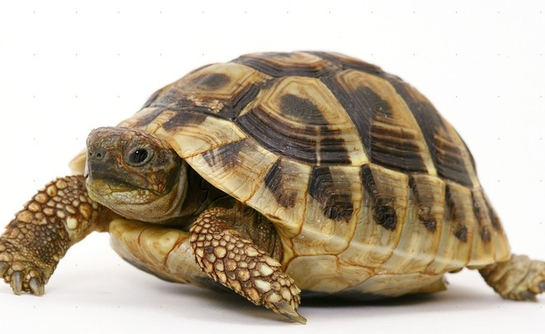  1 | 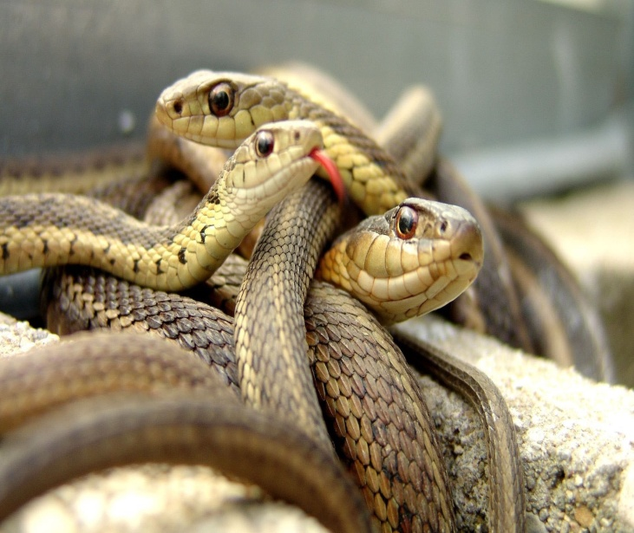  4
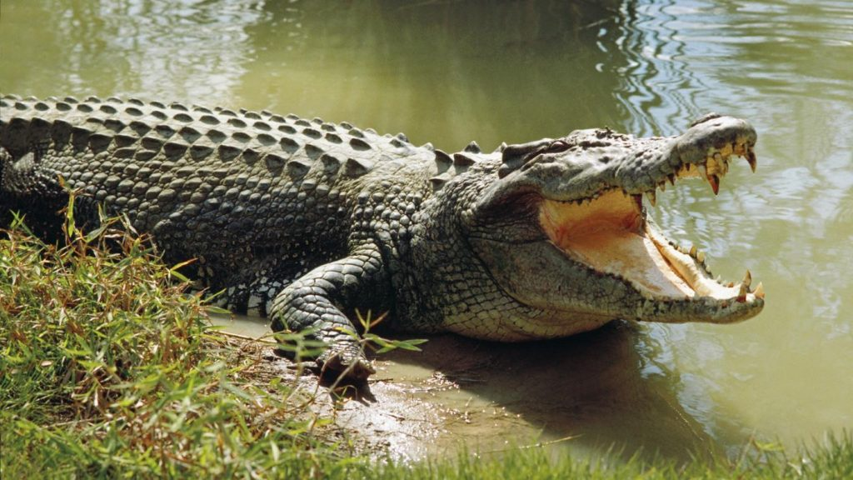  3 | 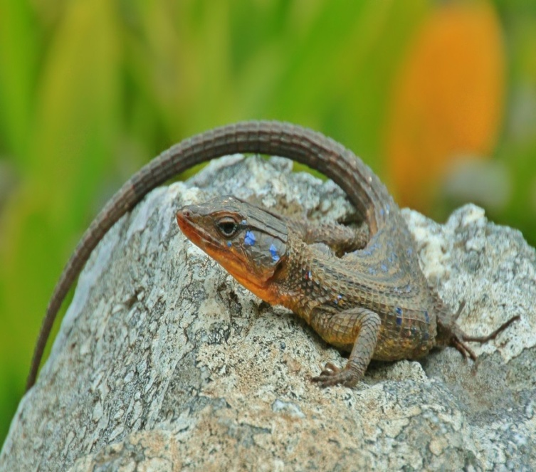  2
87

0 1 2 3 4
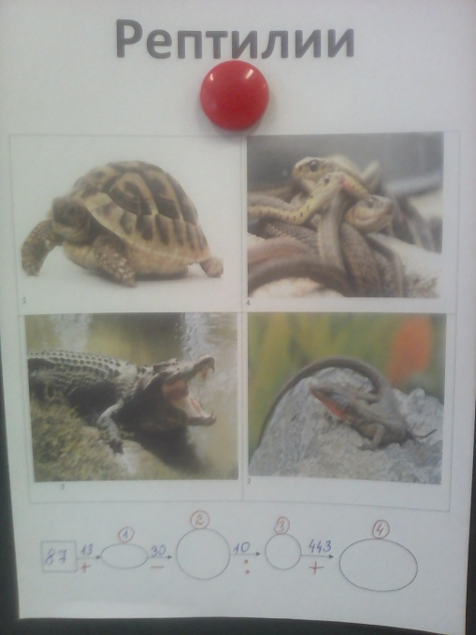
87(0) +13(1)__- 30(2)___: 10(3)___+443(4)
Интересные факты:
-Какой длинны достигает гребнистый крокодил?___7м.
-Сколько позвонков у взрослой змеи?______--450 шт
-Сколько лет жувут черепахи?____100 лет
-Сколько видов ящериц есть на территории РФ?__70 видов.
Итак давайте выставим часы на на 19.00
Подведение итогов.

Домашнее задание:______________

